



**TECNOLÓGICO NACIONAL DE MÉXICO**

**INSTITUTO TECNOLÓGICO DE TLAXIACO**

**23 ENERO DE 2025**



**REPORTE DE PAGINADE BOTONES**

**ALUMNO**

**YAEL DE JESUS SANTIAGO ORTIZ**

**21620147**

**PROFESOR:**

**ING. JOSUÉ ISRAEL VÁZQUEZ MARTÍNEZ**

**MATERIA**

**PROGRAMACIÓN WEB**

**2U**

**6° AS**

**ING SISTEMAS COMPUTACIONALES**

### Introducción

El objetivo de este proyecto es crear una página web simple que ilustre distintos tipos de botones estilizados con HTML y CSS. Los botones presentan características variadas, como colores, formas y animaciones, para explorar las capacidades básicas de diseño web.

### Materiales

* Visual Studio Code
* Navegador web actualizado
* Conexión a internet (para el uso de iconos de Font Awesome)
* Archivos:
  + index.html: estructura de la página web.
  + estilos.css: hoja de estilos para personalizar los botones.

### Desarrollo

**Estructura HTML** Se definió un archivo index.html con una estructura básica, enlazando las hojas de estilo externas y la biblioteca de iconos Font Awesome.

**Botones** Se crearon diferentes tipos de botones utilizando etiquetas <button>, cada uno con clases específicas para aplicar estilos personalizados:

* **Botones básicos** con colores planos y bordes simples.
* **Botones con iconos** que integran elementos visuales gracias a Font Awesome.
* **Botones animados** con efectos visuales al presionar.
* **Botones elegantes** con estilos sofisticados.
* **Botones redondeados** en diversas variantes: extremos, semi-redondeados, etc.

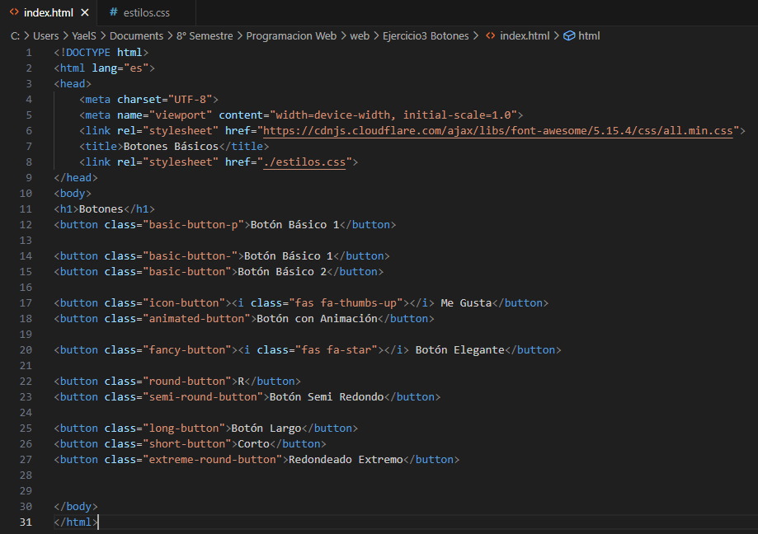

**Estilo CSS** En el archivo estilos.css, se definieron las reglas para cada clase de botón, utilizando propiedades como:

* background-color: para los colores de fondo.
* border-radius: para las esquinas redondeadas.
* padding y font-size: para el tamaño de los botones.
* cursor: para indicar interactividad.
* Efectos adicionales con pseudoelementos como ::after.

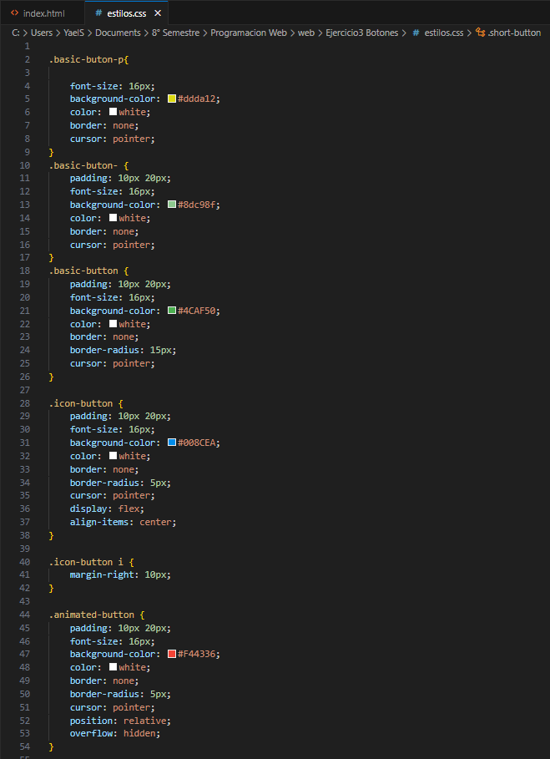 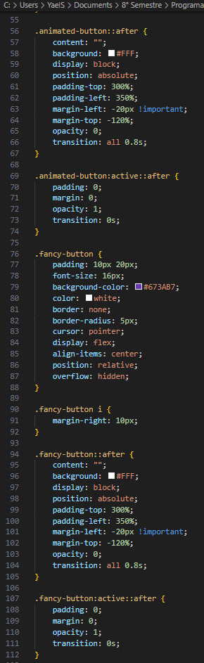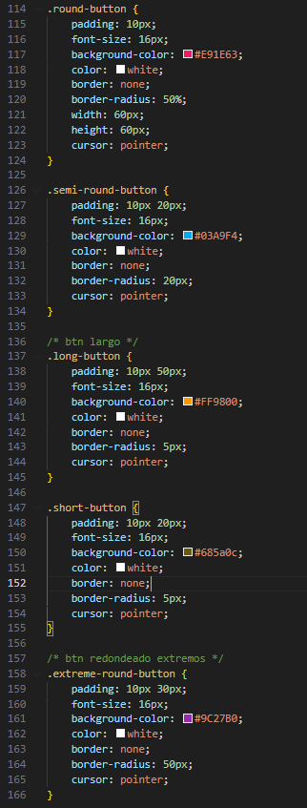

### Resultados

El resultado fue una página web funcional con una variedad de botones estilizados. Se lograron los siguientes efectos:

* Botones interactivos con cambios visuales al pasar el cursor o al hacer clic.
* Integración de iconos mediante la librería Font Awesome.
* Diversidad de formas y tamaños que permiten explorar distintos diseños.

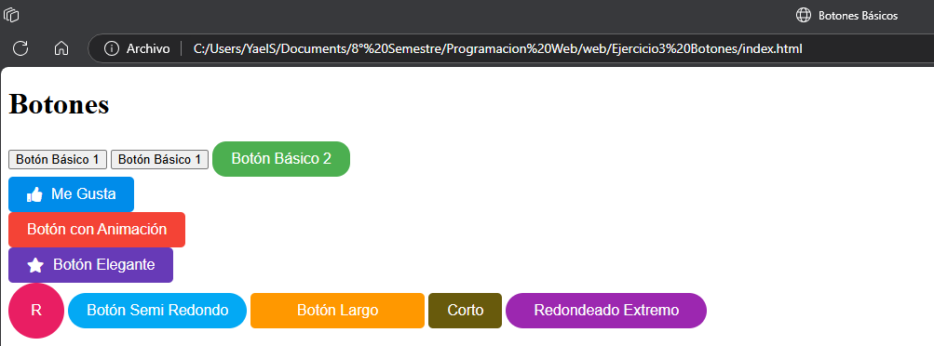

### Conclusiones

Este proyecto permitió comprender cómo combinar HTML y CSS para crear elementos visualmente atractivos e interactivos. La personalización de botones mediante estilos avanzados, como las animaciones y los iconos, refuerza las habilidades esenciales en diseño web. Además, la modularidad del código facilita futuras modificaciones y adaptaciones.